МІНІСТЕРСТВО ОСВІТИ І НАУКИ УКРАЇНИ

Національний аерокосмічний університет ім. М. Є. Жуковського
«Харківський авіаційний інститут»

факультет програмної інженерії та бізнесу

кафедра інженерії програмного забезпечення

Лабораторна робота № 5

з дисципліни «АСД»
назва дисципліни
на тему: «ГРАФИ»

Виконав: студент 2 курсу групи № 622п
освітньої програми
121 інженерія програмного забезпечення
(шифр і назва ОП)
Пилипчук Олександр Сергійович
(прізвище й ініціали студента)
Прийняв: доцент
Волобуєва Л. О.
(посада, науковий ступінь, прізвище й ініціали)
Кількість балів:

Харків – 2023

1 ТЕОРЕТИЧНІ ВІДОМОСТІ

Граф – це складна нелінійна багато-зв’язна динамічна структура, що відображає властивості і зв’язки складного об’єкту.
Властивості:
- на кожний елемент (вузол, вершину) може бути довільна кількість посилань;
- кожний елемент може мати зв’язок з будь-якою кількістю інших елементів;
- кожний зв’язок (ребро, дуга) може мати напрям і вагу.
Масив FI формується так: спочатку записуються номери вершин (у будь-якому порядку), з яких входять дуги в першу вершину, потім ставиться роздільник 0, далі записуються номери вершин, з яких входять дуги в другу вершину, і ставиться роздільник 0 і т. д. Таким чином, для неорґрафа і мультиґрафа будується масив FI довжиною 2m+n, оскільки кожне ребро враховується двічі. Для орґрафа і псевдоґрафа масив FI має довжину m+n.

2 ПОСТАНОВКА ЗАДАЧІ

Розробити програму, яка дозволяє вводити граф з числом вершин 𝑛 ≤ 20 і числом зв’язків 𝑚 ≤ 50 у зовнішнім форматі згідно з варіантом і перетворити у внутрішнє представлення. Введення графа необхідно зробити як з клавіатури так і з текстового файлу. Внутрішнє представлення графа необхідно вивести на екран/форму. Розроблена програма має бути налагоджена і протестована на різних комбінаціях коректних і некоректних даних, які виявляються в процесі створення програми, а також аналізу можливих аномалій, пов’язаних з форматом вхідних даних.

3 ХІД РОБОТИ

Завдання варіанту 18:

Вхідні дані: дані з клавіатури, дані, зчитані з файлу .txt.
Вихідні дані: Виведення даних на консоль, файл формату .txt.

Машинний лістинг наведений у ДОДАТКУ.

Опис класів

Public class ElGraph

Поля

public int info – Містить числові дані, що зберігаються у вузлі графу.
public static int Count – Кількість вузлів графу.
public static int ConnectionCount – Кількість зв’язків між вузлами графу.
public List<ElGraph?> _L – Містить посилання на усі зв’язки об’єкта ElGraph.

Опис методів
ElGraph(int info) – створює об’єкт класу ElGraph з параметром info.
AddConnection(ElGraph elGraph) – Додає elGraph до списку зв’язків _L.
RemoveConnection(int info) – Видаляє зв’язок між даним екземпляром ElGraph та екземпляром ElGraph з параметром info.
FindConnection(int info) – Перевіряє існування зв’язку з елементом з info==info. Повертає true, якщо зв’язок існує, і false, якщо зв’язку немає.
Show() – повертає стрічку з даними про екземпляр ElGraph, сприйнятну для користувача.
ToString() – повертає стрічку з даними про екземпляр ElGraph, сприйнятну для комп’ютера.

Public class Graph

Поля

private LinkedList<ElGraph> list – Список об’єктів класу ElGraph, що являють собою вузли графу.

Опис методів

public void AddElement(string[] lines) – Перетворює об’єкти у масиві lines у об’єкти класу ElGraph та додає їх до LinkedList<ElGraph> list.
AddElement(int info) - перевіряє, чи присутній об’єкт з параметром info, і якщо ні, до створює новий та додає до LinkedList<ElGraph> list.
AddConnection(int pos, int info) – Шукає об’єкт з параметром info, додає до нього зв’язок з елементом з параметром pos, а потім виконує ту саму дію зі зворотніми параметрами.
Find(int info) – Шукає об’єкт з параметром info та повертає його.
Check(int info) – Повертає true, якщо об’єкт з параметром info існує, або false, якщо такого об’єкта не існує.
RemoveElement(int info) – Видаляє об’єкт з параметром info та всі посилання на нього.
CheckConnection(int info, int pos) – Перевіряє існування зв’язку між об’єктами з info==info та info==pos. Повертає true, якщо зв’язок існує, та false, якщо зв’язку не існує
Show() – повертає стрічку з даними про екземпляр Graph, сприйнятну для користувача.
ToString() – повертає стрічку з даними про екземпляр Graph, сприйнятну для комп’ютера.

Опис алгоритму

ElGraph

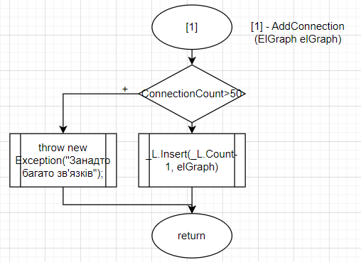
Рисунок 1 – Опис методу AddConnection(ElGraph elGraph)
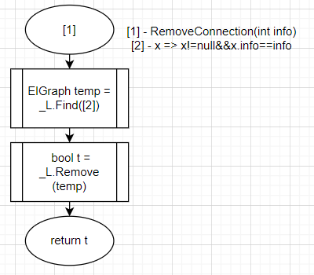
Рисунок 2 – Опис методу RemoveConnection(int info)
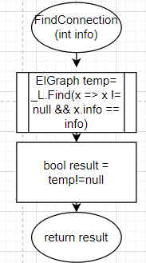
Рисунок 3 – Опис методу FindConnection(int info)
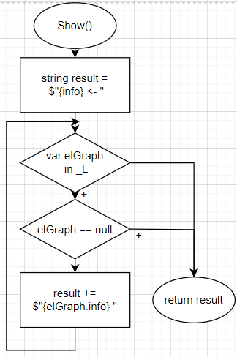
Рисунок 4 – Опис методу Show()
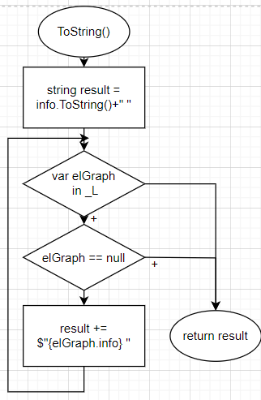
Рисунок 5 – Опис методу ToString()

Graph

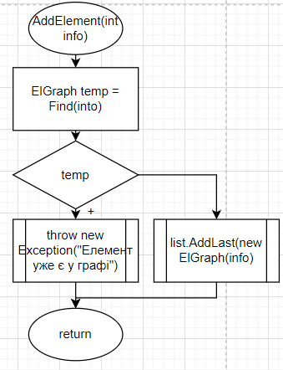
Рисунок 6 – Опис методу AddElement(int info)
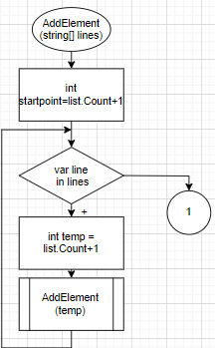
Рисунок 7 – Опис методу AddElement(string[] lines)
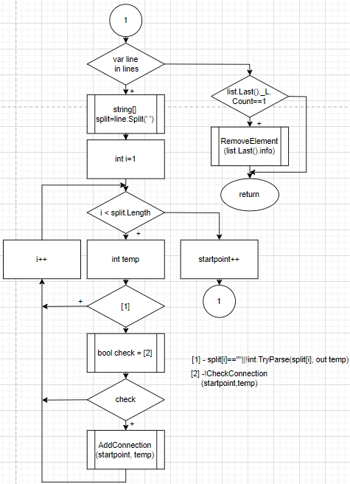
Рисунок 8 - Опис методу AddElement(string[] lines)
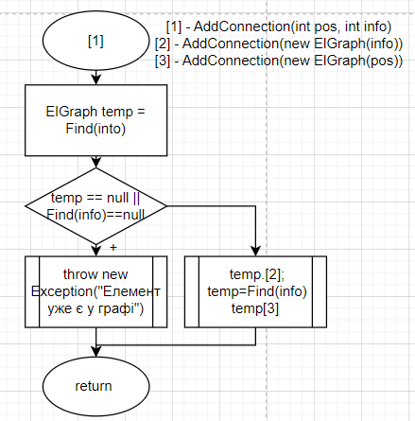
Рисунок 9 – Опис методу AddConnection(int pos, int info)
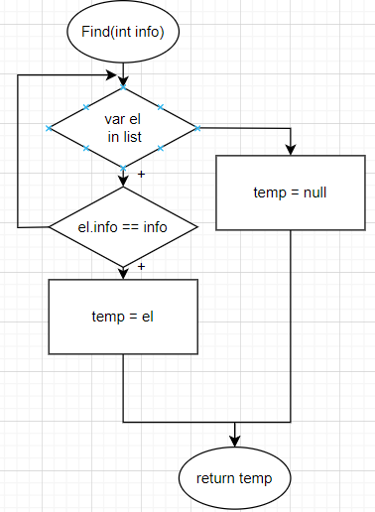
Рисунок 10 – Опис методу Find(int info)
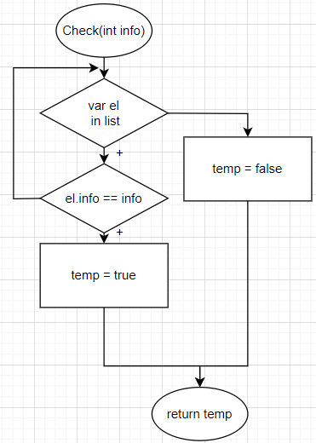
Рисунок 11 – Опис методу Check(int info)
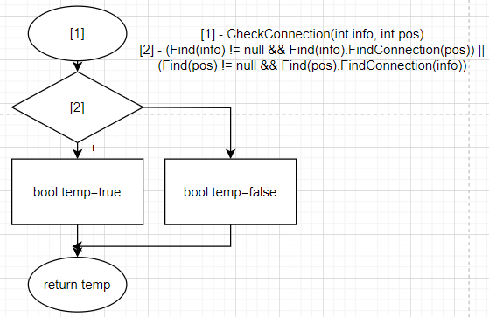
Рисунок 12 – Опис методу CheckConection(int info, int pos)
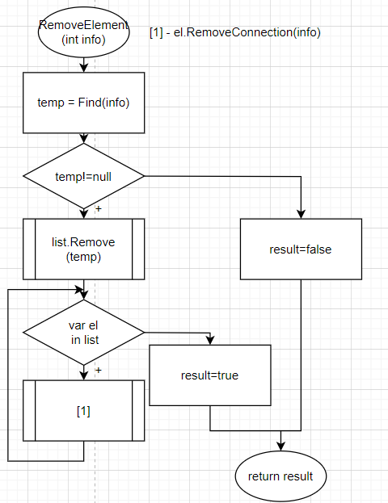
Рисунок 13 – Опис методу RemoveElement(int info)
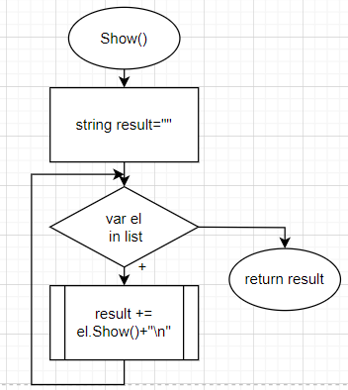
Рисунок 14 – Опис методу Show()
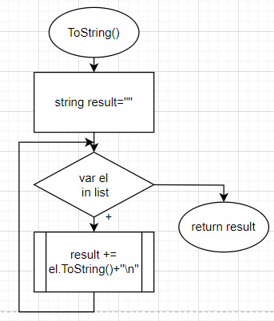
Рисунок 15 – Опис методу ToString()

Тести програми

Таблиця 1 – Тестування програми
№ | Метод | Вхідні дані | Очікуваний результат | Отримуваний результат
1 | AddElement(string[] lines) | Пустий файл | Повідомлення про помилку | Рисунок 16
2 | AddElement(string[] lines) | Рисунок 17 | Додавання з файлу до масиву | Рисунки 18, 29
3 | AddElement(int info) | a | Повідомлення про помилку | Рисунок 19
4 | AddElement(int info) | 1 | Додавання елемента | Рисунок 20
5 | AddConnection(int pos, int info) | 1, 1 | Повідомлення про помилку | Рисунок 21
6 | AddConnection(int pos, int info) | 1, 2(2 відсутнє) | Повідомлення про помилку | Рисунок 22
7 | AddConnection(int pos, int info) | 1, 2 | Додавання зв’язку між вузлами | Рисунок 23
8 | RemoveElement(int info) | 1 (1 відсутнє) | Повідомлення про помилку | Рисунок 24
9 | RemoveElement(int info) | 1 | Видалення вузла та зв’язків з ним | Рисунок 25
10 | Check(int info) | 1 (1 відсутнє) | Повідомлення про відсутність | Рисунок 26
11 | Check(int info) | 1 | Повідомлення про присутність | Рисунок 27
12 | Show() | Відсутні елементи | Пуста стрічка | Рисунок 28
13 | Show() | Присутні елементи | Виведення вузлів і зв’язків | Рисунок 29
14 | ToString()(запис у документ) | Коректний шлях до файлу | Запис до документу | Рисунки 30,31

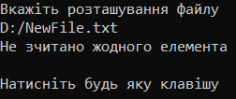
Рисунок 16 – Результат тесту 1

Рисунок 17 – Вміст файлу до тесту 2
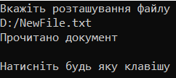
Рисунок 18 – Результат тесту 2
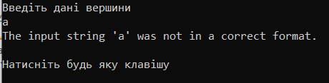
Рисунок 19 – Результат тесту 3
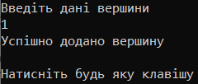
Рисунок 20 – Результат тесту 4
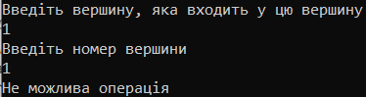
Рисунок 21 – Результат тесту 5
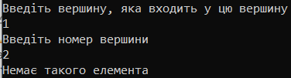
Рисунок 22 – Результат тесту 6
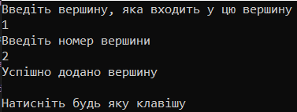
Рисунок 23 – Результат тесту 7
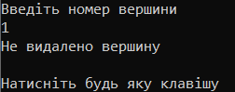
Рисунок 24 – Результат тесту 8
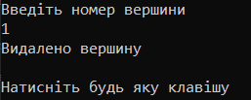
Рисунок 25 – Результат тесту 9
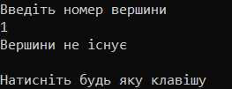
Рисунок 26 – Результат тесту 10
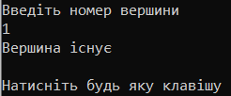
Рисунок 27 – Результат тесту 11
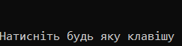
Рисунок 28 – Результат тесту 12
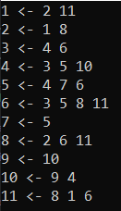
Рисунок 29 – Результат тестів 2, 13
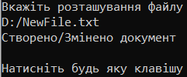
Рисунок 27 – Результат тесту 14
Рисунок 28 – Результат тесту 14

4 ВИСНОВОК

В ході виконаної роботи було опрацьовано лекційні матеріали на тему «Графи», створено програму, що зберігає орієнтований граф, додає та видаляє зв’язки та вузли, а також зчитує та записує граф з/у файлу формату .txt у зовнішньому поданні FI.

ДОДАТОК
Машинний лістинг
Program.cs
namespace Lab_5
{
public class Program
{
public static void Main()
{
Console.OutputEncoding = Encoding.UTF8;
new UPCommunication().UserOptions();
}
}
}
UPCommunication.cs
namespace Lab_5
{
public class UPCommunication
{
public Graph graph;
public UPCommunication()
{
graph = new Graph();
}
public void UserOptions()
{
try
{
Console.WriteLine("Виберіть опцію:\n1 - Додати елемент" +
"\n2 - Додати зв'язок\n3 - Видалити елемент" +
"\n4 - Перевірити існування\n5 - Вивести граф" +
"\n6 - Записати у файл\n7 - Зчитати з файлу\n8 - Вихід");
switch (Console.ReadLine())
{
case "1":
Console.Clear();
AddElement();
break;
case "2":
Console.Clear();
AddConnection();
break;
case "3":
Console.Clear();
RemoveElement();
break;
case "4":
Console.Clear();
Check();
break;
case "5":
Console.Clear();
Show();
break;
case "6":
Console.Clear();
WriteTxt();
break;
case "7":
Console.Clear();
ReadTxt();
break;
case "8":
Console.Clear();
Environment.Exit(1);
break;
default: throw new Exception("Немає такої опції");
}
}
catch (Exception ex)
{
ReturnToOptions(ex);
}
}
public void AddElement()
{
try
{
Console.WriteLine("Введіть дані вершини");
graph.AddElement(int.Parse(Console.ReadLine()));
Console.WriteLine("Успішно додано вершину");
ReturnToOptions();
}
catch (Exception ex)
{
ReturnToOptions(ex);
}
}
public void AddConnection()
{
try
{
Console.WriteLine("Введіть вершину, яка входить у цю вершину");
int pos = int.Parse(Console.ReadLine());
Console.WriteLine("Введіть номер вершини");
int connection = int.Parse(Console.ReadLine());
if (pos == connection) throw new Exception("Не можлива операція");
graph.AddConnection(connection, pos);
Console.WriteLine("Успішно додано вершину");
ReturnToOptions();
}
catch (Exception ex)
{
ReturnToOptions(ex);
}
}
public void RemoveElement()
{
try
{
Console.WriteLine("Введіть номер вершини");
int pos = int.Parse(Console.ReadLine());
if (graph.RemoveElement(pos))
Console.WriteLine("Видалено вершину");
else Console.WriteLine("Не видалено вершину");
ReturnToOptions() ;
}
catch(Exception ex)
{
ReturnToOptions(ex);
}
}
public void Check()
{
try
{
Console.WriteLine("Введіть номер вершини");
int pos = int.Parse(Console.ReadLine());
if(graph.Check(pos))
Console.WriteLine("Вершина існує");
else Console.WriteLine("Вершини не існує");
ReturnToOptions();
}
catch (Exception ex)
{
ReturnToOptions(ex);
}
}
public void WriteTxt()
{
try
{
Console.WriteLine("Вкажіть розташування файлу");
string filepath = Console.ReadLine();
StreamWriter streamWriter = new StreamWriter(filepath);
streamWriter.WriteLine(graph.ToString());
streamWriter.Close();
Console.WriteLine("Створено/Змінено документ");
ReturnToOptions();
}
catch(Exception e)
{
ReturnToOptions(e);
}
}
public void ReadTxt()
{
try
{
Console.WriteLine("Вкажіть розташування файлу");
int count=graph.list.Count;
using (StreamReader reader = new StreamReader(Console.ReadLine()))
{
string[] temp = reader.ReadToEnd().Split('\n');
graph.AddElement(temp);
}
if (graph.list.Count == count) throw new Exception("Не зчитано жодного елемента");
Console.WriteLine("Прочитано документ");
ReturnToOptions();
}
catch(Exception ex)
{
ReturnToOptions(ex);
}
}
public void Show()
{
Console.WriteLine(graph.Show());
ReturnToOptions() ;
}
public void ReturnToOptions()
{
Console.WriteLine("\nНатисніть будь яку клавішу");
Console.ReadLine();
Console.Clear();
UserOptions();
}
public void ReturnToOptions(Exception ex)
{
Console.WriteLine(ex.Message);
Console.WriteLine("\nНатисніть будь яку клавішу");
Console.ReadLine();
Console.Clear();
UserOptions();
}
}
}
Graph.cs
namespace Lab_5
{
public class Graph
{
public LinkedList<ElGraph> list;
public Graph()
{
list = new LinkedList<ElGraph>();
}
public void AddElement(string[] lines)
{
foreach (string line in lines)
{
string[] split=line.Split(' ');
int temp;
if (int.TryParse(split[0], out temp))
{
AddElement(temp);
}
}
foreach (string line in lines)
{
string[] split = line.Split(' ');
for (int i = 1; i < split.Length; i++)
{
int temp;
if (!int.TryParse(split[i], out temp))
continue;
AddConnection(int.Parse(split[0]), int.Parse(split[i]));
}
}
}
public void AddElement(int info)
{
if (Check(info)) throw new Exception("Елемент уже є у графі");
list.AddLast(new ElGraph(info));
}
public void AddConnection(int pos, int info)
{
ElGraph temp = Find(pos);
if (temp == null||Find(info)==null)
{
throw new Exception("Немає такого елемента");
}
temp.AddConnection(new ElGraph(info));
temp = Find(info);
temp.AddConnection(new ElGraph(pos));
}
public ElGraph Find(int info)
{
foreach (var el in list)
{
if (el.info == info)
return el;
}
return null;
}
public bool Check(int info)
{
foreach (var el in list)
{
if (el.info == info)
return true;
}
return false;
}
public bool RemoveElement(int info)
{
if(Find(info) != null)
{
list.Remove(Find(info));
ElGraph.Count--;
foreach (var el in list)
{
el.RemoveConnection(info);
ElGraph.ConnectionCount--;
}
return true;
}
return false;
}
public string Show()
{
string result="";
foreach(ElGraph el in list)
{
result += el.Show()+"\n";
}
return result;
}
public override string ToString()
{
string result = "";
foreach (ElGraph el in list)
{
result += el.ToString() + "\n";
}
return result;
}
}
public class ElGraph
{
public int info;
public static int Count = 0;
public static int ConnectionCount = 0;
public List<ElGraph?> _L;
public ElGraph(int info)
{
if (Count > 20)
throw new Exception("Занадто багато елементів");
_L = new List<ElGraph?>();
this.info=info;
Count++;
_L.Add(null);
}
public void AddConnection(ElGraph elGraph)
{
if (ConnectionCount > 50)
throw new Exception("Занадто багато зв'язків");
_L.Insert(_L.Count-1, elGraph);
ConnectionCount++;

}
public bool RemoveConnection(int info)
{
return _L.Remove(_L.Find(x => x!=null&&x.info==info));
}
public string Show()
{
string result = $"{info} <- ";
foreach(ElGraph elGraph in _L)
{
if (elGraph == null)
break;
result += $"{elGraph.info} ";
}
return result;
}
public override string ToString()
{
string result=info.ToString()+" ";
foreach(ElGraph elGraph in _L)
{
if (elGraph == null)
break;
result += $"{elGraph.info} ";
}
return result;
}
}
}

